**מרתון - הסתברות 2 - 18.11**

**אי - שוויונים**

משתמשים בשאלות בהן דורשים חסמים או גבול ולא הסתברות מדוייקת.

1. מרקוב: אם $X$ מ"מ אי שלילי, $t>0$ אז: $P(X≥t)≤\frac{E(X)}{t}$.
2. צ'בישב: אם $X$ מ"מ עם תוחלת ושונות סופיים, $t>0$ אז: $P(|X-E(X)|≥t)≤\frac{Var(X)}{t^{2}}$.
3. צ'רנוף: אם $X_{1},X_{2},...,X_{n}$ מ"מ ב"ת המחזירים ערכים בטווח $[0,1]$ וגם $X=\sum_{i=1}^{n}{}X_{i}$ אז:

* לכל $t>0$ מתקיים: $P(X≥E(X)+t)≤e^{-\frac{2t^{2}}{n}}$.  
  לכל $t>0$ מתקיים: $P(X≤E(X)-t)≤e^{-\frac{2t^{2}}{n}}$.  
  לכל $t>0$ מתקיים: $P(|X-E(X)|≥t)≤2e^{-\frac{2t^{2}}{n}}$.
* לכל $ε>0$ מתקיים: $P(X≤(1-ε)E(X))≤e^{-\frac{ε^{2}E(X)}{2}}$.

לכל $0<ε≤\frac{3}{2}$ מתקיים: $P(X≥(1+ε)E(X))≤e^{-\frac{ε^{2}E(X)}{3}}$.

1. צ'רנוף הופדינג: אם $X_{1},X_{2},...,X_{n}$ מ"מ ב"ת כך ש: $P(X_{i}=-1)=P(X_{i}=1)=\frac{1}{2}$ וגם $X=\sum_{i=1}^{n}{}X_{i}$ אז:   
   לכל $t>0$ מתקיים: $P(X≥t)≤e^{-\frac{t^{2}}{2n}}$.  
   לכל $t>0$ מתקיים: $P(X≤-t)≤e^{-\frac{t^{2}}{2n}}$.

תרגיל:

מטילים קוביה הוגנת $n$ פעמים כאשר כל הפעמים הם ב"ת. יהא $X$ מ"מ הסופר את כמות הפעמים שיצא 6. יהא $p$ ההסתברות ש $X≥n/4$. חשבו את החסם על $p$ לפי מרקוב, צ'בישב וצ'רנוף.

פתרון:

נגדיר: $X_{i}$- אינדיקטור האם יצא 6 בהטלה ה $i$. מכאן: $X=\sum_{i=1}^{n}{}X_{i}$.

התוחלת של $X_{i}$ היא: $E(X_{i})=P(X_{i}=1)=\frac{1}{6}$.

ולכן מליניאריות התוחלת: $E(X)=E(\sum_{i=1}^{n}{}X_{i})=\sum_{i=1}^{n}{}{E(X}_{i})=\frac{n}{6}$.

לפי מרקוב: X אי שלילי (סופר כמות), $t=n/4$.

$P(X≥\frac{n}{4})≤\frac{n/6}{n/4}=\frac{4}{6}=\frac{2}{3}$.

לפי צ'בישב:

השונות של $X_{i}$ היא: $Var(X_{i})=P(X_{i}=1)P(X_{i}=0)=\frac{1}{6}⋅\frac{5}{6}=\frac{5}{36}$.

ולכן השונות של $X$ היא: $Var(X)=Var(\sum_{i=1}^{n}{}X_{i})=\sum_{i=1}^{n}{}{Var(X}_{i})=\frac{5n}{36}$ כי כל ההטלות ב"ת.

כעת:

$P(X≥\frac{n}{4})=P(X-E(X)≥\frac{n}{4}-\frac{n}{6})=P(X-E(X)≥\frac{n}{12})≤P(|X-E(X)|≥\frac{n}{12})≤$

$≤\frac{Var(X)}{(n/12)^{2}}=\frac{(5n)/36}{n^{2}/144}=\frac{20}{n}$

לפי צ'רנוף:

נשתמש בחסם הראשון של צ'רנוף: $P(X≥E(X)+t)≤e^{-\frac{2t^{2}}{n}}$.

חישוב צד: $\frac{n}{4}=\frac{n}{6}+t$ ומכאן: $t=\frac{n}{12}>0$.

מכאן: $P(X≥\frac{n}{4})=P(X≥E(X)+\frac{n}{12})≤e^{-\frac{2(n/12)^{2}}{n}}=e^{-\frac{n}{72}}$.

נשתמש בחסם השני של צ'רנוף: $P(X≥(1+ε)E(X))≤e^{-\frac{ε^{2}E(X)}{3}}$.

חישוב צד: $\frac{n}{4}=(1+ε)\frac{n}{6}$ ומכאן: $\frac{6}{4}=1+ε$ ומכאן: $0<ε=\frac{1}{2}≤\frac{3}{2}$.

מכאן: $P(X≥\frac{n}{4})=P(X≥(1+\frac{1}{2})E(X))≤e^{-\frac{(1/2)^{2}⋅(n/6)}{3}}=e^{-\frac{n}{72}}$.

תרגיל:

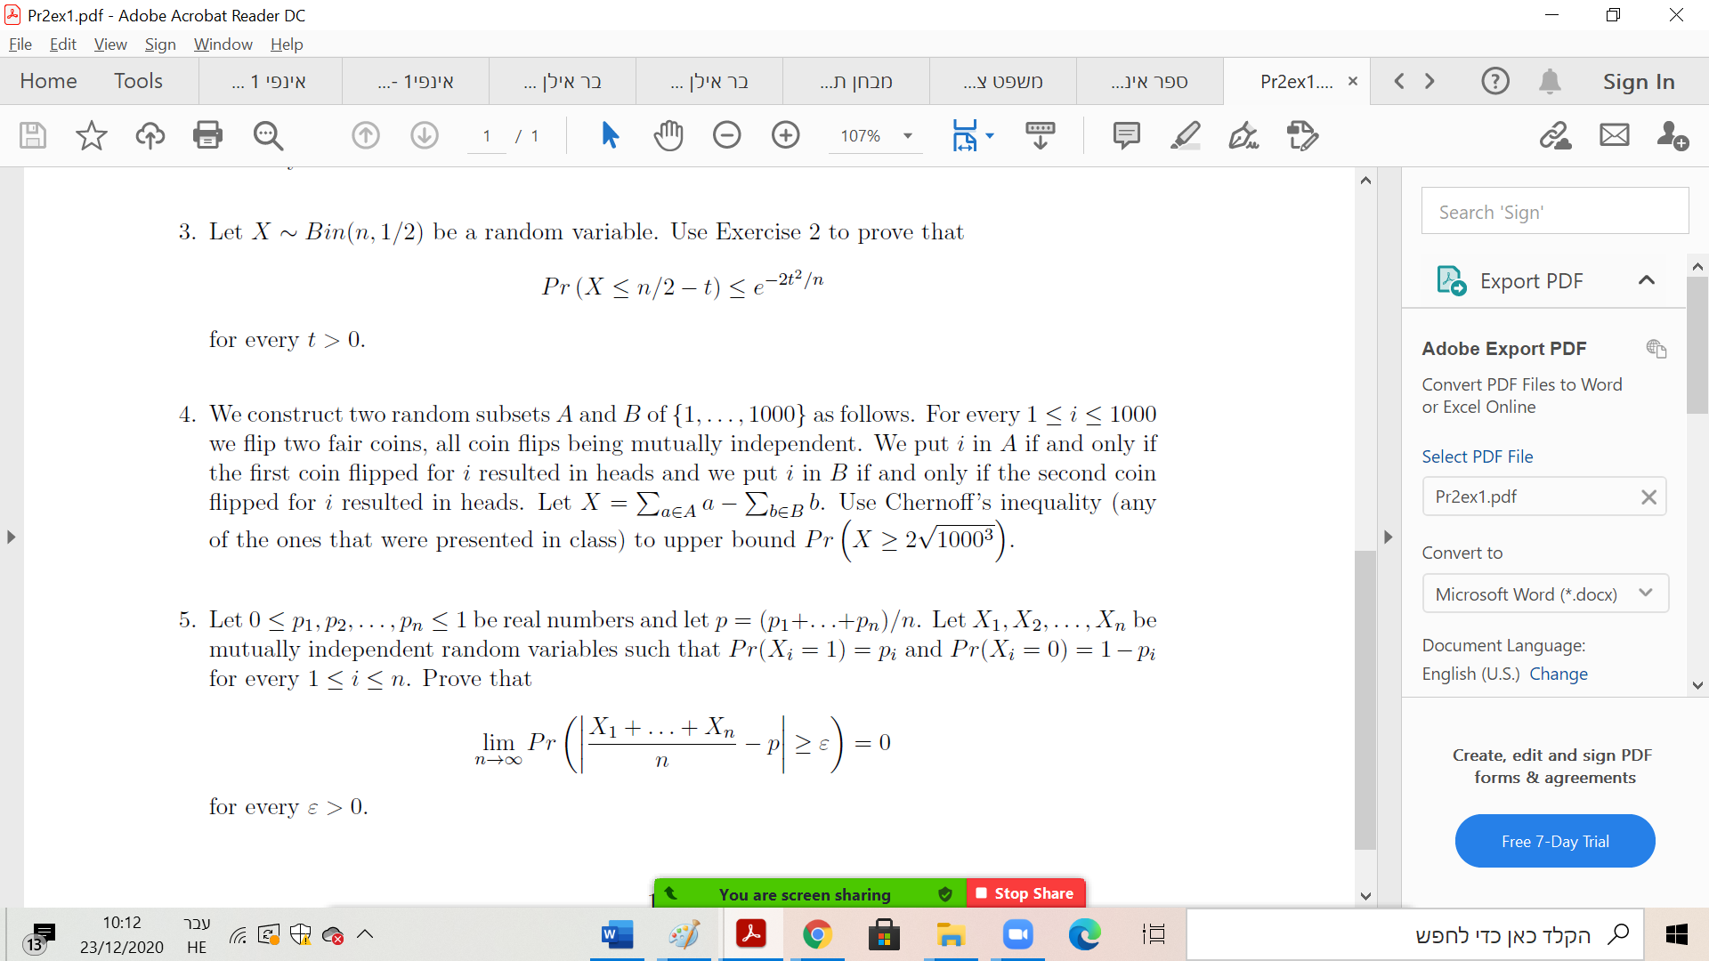

פתרון:

נגדיר: $X_{i}$ =

$i$ אם $i∈A\backslash B$.

$-i$ אם $i∈B\backslash A$.

0 אחרת (שייך ל 2 הקבוצות או לא שייך ל 2 הקבוצות)

מכאן: $E(X_{i})=i⋅\frac{1}{2}⋅\frac{1}{2}+(-i)⋅\frac{1}{2}⋅\frac{1}{2}=0$.

ומכאן: $X=\sum_{i=1}^{1000}{}X_{i}$. .

הטווח של המשתנים $X_{i}$ הוא: $[-1000,1000]$.

כעת "ננרמל": נגדיר: $Y_{i}=\frac{X_{i}+1000}{2000}$ ומכאן הטווח ש $Y_{i}$ הוא $[0,1]$.  
נגדיר: $Y=\sum_{i=1}^{1000}{}Y_{i}$.

מכאן: $Y=\sum_{i=1}^{1000}{}Y_{i}=\sum_{i=1}^{1000}{}\frac{X_{i}+1000}{2000}=\frac{1}{2000}\sum_{i=1}^{1000}{}(X_{i}+1000)=\frac{1}{2000}(X+1000^{2})$

נבודד: $2000Y=X+1000^{2}$ ולכן: $X=2000Y-1000^{2}$.

לפני צ'רנוף, נחשב את $E(Y)$ ונקבל:

$E(Y)=E(\sum_{i=1}^{1000}{}Y_{i})\sum_{i=1}^{1000}{}{E(Y}_{i})=\sum_{i=1}^{1000}{}E(\frac{X_{i}+1000}{2000})=\frac{1}{2000}\sum_{i=1}^{1000}{}(E(X_{i})+1000)=\frac{1000^{2}}{2000}=500$.

מכאן: נשתמש בחסם הראשון של צ'רנוף: $P(X≥E(X)+t)≤e^{-\frac{2t^{2}}{n}}$

$P(X≥2\sqrt{1000^{3}})=P(2000Y-1000^{2}≥2\sqrt{1000^{3}})=P(2Y-1000≥2\sqrt{1000})=$

$=P(Y-500≥\sqrt{1000})=P(Y-E(Y)≥\sqrt{1000})=P(Y≥E(Y)+\sqrt{1000})≤e^{-\frac{2000}{1000}}=e^{-2}$

**משפטי גבול**

1. החוק החלש של המספרים הגדולים:  
   נתונה סדרה של מ"מ $(X_{n})_{n∈N}$ כאשר כולם ב"ת אחד בשני וכולם על אותו מרחב הסתברות ועם אותה תוחלת: $μ$. אזי לכל $ε>0$ מתקיים: $\lim_{n→∞}P(|\frac{X_{1}+X_{2}+...+X_{n}}{n}-μ|≥ε)=0$.

דוגמא: אם מטילים קוביה פעם אחת נקבל בממוצע $3.5$.

אם נטיל קוביה 1000 פעמים נצפה שהסכום יהיה קרוב ל $3500$.

ככל שנטיל יותר, נצפה שהסכום ייתקרב יותר ויותר ל 3.5 כפול מספר ההטלות.

1. החוק החזק של המספרים הגדולים:  
   נתונה סדרה של מ"מ $(X_{n})_{n∈N}$ כאשר כולם ב"ת אחד בשני וכולם על אותו מרחב הסתברות ועם אותה תוחלת: $μ$ ושונות סופית. אזי לכל $ε>0$ מתקיים: $P(\lim_{n→∞}\frac{X_{1}+X_{2}+...+X_{n}}{n}=μ)=1$.

הכללות:

1. התכנסות בהסתברות: סדרה של מ"מ $(X_{n})_{n∈N}$ מתכנסת למ"מ $X$. אם לכל $ε>0$ מתקיים: $\lim_{n→∞}P(\{ω∈Ω:|X_{n}(ω)-X(ω)|≥ε\})=0$.
2. התכנסות כמעט בוודאות: סדרה של מ"מ $(X_{n})_{n∈N}$ מתכנסת כמעט בוודאות (a.a.s) למ"מ $X$ אם: $P(\{ω∈Ω:\lim_{n→∞}X_{n}(ω)=X(ω)\})=1$ 
   .

תרגיל:

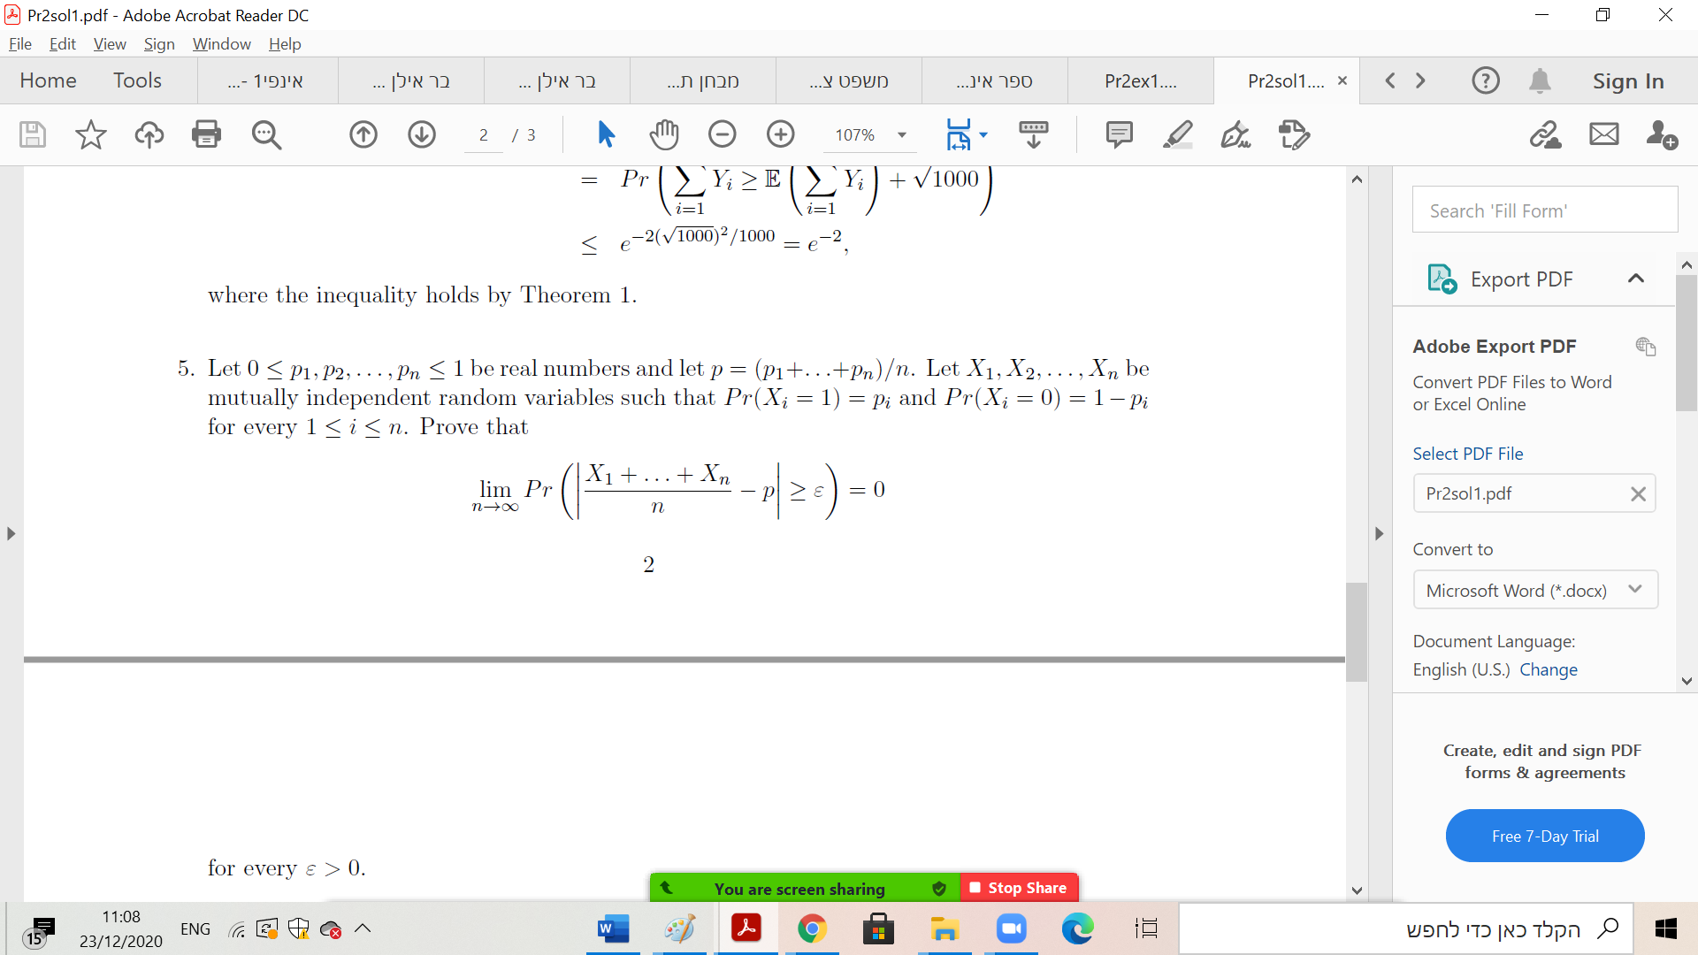

פתרון:

נגדיר: $S_{n}=\frac{X_{1}+...+X_{n}}{n}$.

מכאן: $E(S_{n})=E(\frac{\sum_{i=1}^{n}{}X_{i}}{n})=\frac{1}{n}\sum_{i=1}^{n}{}E(X_{i})=\frac{1}{n}\sum_{i=1}^{n}{}p_{i}=p$.

נשתמש באי שוויון צ'בישב:

נמצא את השונות של $S_{n}$ ונקבל: $Var(S_{n})=Var(\frac{\sum_{i=1}^{n}{}X_{i}}{n})=\frac{1}{n^{2}}\sum_{i=1}^{n}{}Var(X_{i})=\frac{1}{n^{2}}\sum_{i=1}^{n}{}p_{i}(1-p_{i})≤\frac{1}{n^{2}}\sum_{i=1}^{n}{}1=\frac{1}{n}$. כי $X_{1}$ ב"ת אחד בשני.

מכאן:

$0≤\lim_{n→∞}P(|S_{n}-E(S_{n})|≥ε)≤\lim_{n→∞}\frac{1/n}{ε^{2}}=\lim_{n→∞}\frac{1}{nε^{2}}=0$.

ולכן: $\lim_{n→∞}P(|S_{n}-E(S_{n})|≥ε)=0$.

**השיטה ההסתברותית**

נתונה לנו בעיה מורכבת בקומבינטוריקה - הוכחת קיום או אי קיום של משהו.

ניתן להשתמש בהסתברות כדי להוכיח את הקיום או האי קיום.

נשתמש בהסתברות שבונה מקרה אקראי.

אם נראה שההסתברות למקרה היא 0 - זה יוכיח שבהכרח מקרה זה לא קיים.

אם נראה שההסתברות גדולה ממש מ 0 - זה יוכיח שבהכרח מקרה זה קיים.

תרגיל:

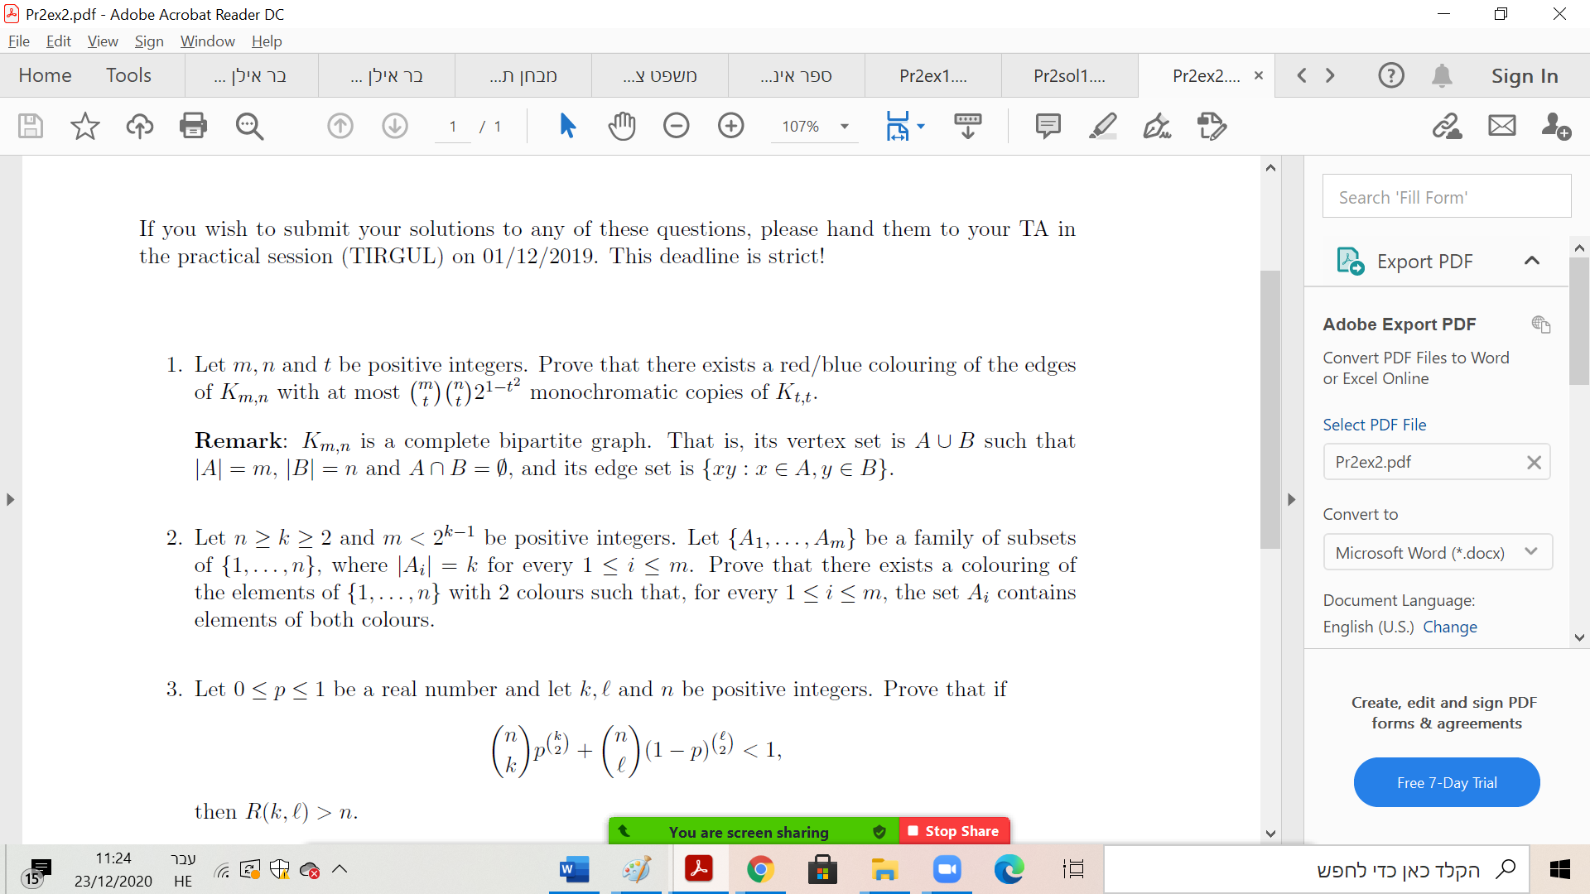

המחשה:

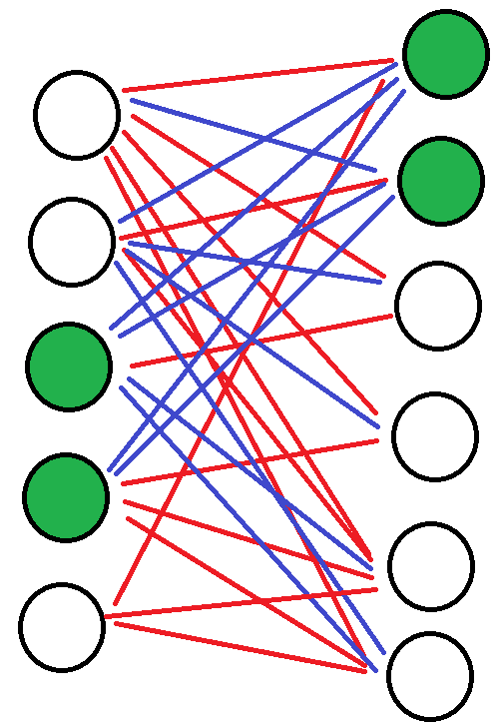

פתרון:

נשתמש בשיטה ההסתברותית - נצבע את צלעות הגרף באופן אקראי (סיכוי שווה לאדום ולכחול) ואז נראה שההסתברות שמספר ההעתקים של $K_{t,t}$ המונוכרומטיים הוא לכל היותר $\frac{m}{t}\frac{n}{t}2^{1-t^{2}}$ היא גדולה מ 0.

לכל A - קבוצה של $t$ קודקודים מתוך ה $n$ בצד הראשון ולכל $B$- קבוצה של $t$ קודקודים מתוך ה $m$ בצד השני נגדיר אינדיקטור: $X_{A,B}$ = האם תת הגרף $K_{t,t}$ הבנוי מהקבוצות $A,B$ הוא מונוכרומטי.

נגדיר: $X=\sum_{A,B}{}X_{A,B}$.

מכאן: $E(X_{A,B})=P(X_{A,B}=1)=2⋅(\frac{1}{2})^{t^{2}}=2^{1-t^{2}}$ כי נבחר צבע (2 אפשרויות) ואז נדרוש שההסתברות לכל אחת מ $t^{2}$ הצלעות המחברות בין ה t בצד האחד ל t בצד השני להיות אותו צבע שבחרנו שהיא הסתברות $\frac{1}{2}$.

מכאן: $E(X)=E(\sum_{A,B}{}X_{A,B})=\sum_{A,B}{}{E(X}_{A,B})=\sum_{A,B}{}2^{1-t^{2}}=\frac{m}{t}\frac{n}{t}2^{1-t^{2}}$ כי יש $\frac{n}{t}$ אפשרויות לבחירת t הקודקודים מתוך הקבוצה האחת ויש $\frac{m}{t}$ אפשרויות לבחירת t הקודקודים מתוך הקבוצה האחרת.

מכאן: $P(X≤\frac{m}{t}\frac{n}{t}2^{1-t^{2}})=P(X≤E(X))=1-P(X≥E(X)+1)≥1-\frac{E(X)}{E(X)+1}>0$

ולכן קיימת צביעה כזו.

**תרגיל ממבחן 2019 שאלה 3**

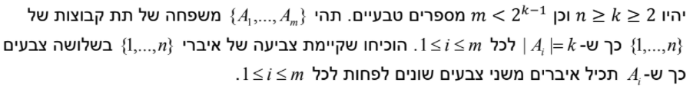

המחשה:

$A_{1}=\{1,2,3\}, A_{2}=\{2,5,6\}, A_{3}=\{3,4,5\}$

$n=6$

אדום: 1,2

כחול: 3,4

ירוק: 5,6

פתרון:

נצבע אקראית את המספרים 1 עד n ב 3 צבעים בהסתברות אחידה: $\frac{1}{3}$ סיכוי לכל צבע (אדום, כחול, ירוק)

נגדיר $X_{i}$ = אינדיקטור ש $A_{i}$ באותו צבע. $X=\sum_{i=1}^{m}{}X_{i}$.

כלומר: X סופר כמה לא מקיימים את התנאי. אנו רוצים ש: $P(X=0)>0$.

נחשב תוחלת: $E(X_{i})=P(X_{i}=1)=(\frac{1}{3})^{k}⋅3$.

מכאן:

$P(X=0)=1-P(X>0)=1-P(X_{1}=1∨X_{2}=1∨...∨X_{m}=1)≥1-\sum_{i=1}^{m}{}P(X_{i}=1)$

$=1-\sum_{i=1}^{m}{}3^{1-k}=1-m⋅3^{1-k}>1-2^{k-1}⋅3^{1-k}>1-3^{k-1}⋅3^{1-k}=1-3^{0}=0$